Dansk Atletik Forbund
Elitestøtte 2015

Dansk Atletik Forbund inviterer hermed alle relevante atleter om at ansøge om økonomisk støtte i forhold til sæsonen 2015.

Indledning
Dansk Atletik Forbund støtter i 2015 eliteudøvere via en støttekoncept kaldet ”’Elitestøtte 2015 (ES’15).

Programmet varetages i samarbejde med Team Danmark med Dansk Atletik Forbund som dagligt forankringspunkt og forbundets sportschef som overordnet ansvarlig for administreringen af programmet.

Ansøgninger behandles af DAF og Team Danmark i fællesskab.

Formål
At give de bedste og mest lovende atletikudøvere bedst mulig støtte med henblik på at opnå topresultater i international sammenhæng ved OL, VM og EM.

Basale forudsætninger for støtte

- Dansk statsborger med startret for Danmark
- Har ingen nuværende eller tidligere dopingdom
- Er ikke underlagt sanktion fra DAF’s disciplinærkomité

Minimum kriterier for støtte

Udover de basale forudsætninger skal udøvere også have indfriet resultatkrav anført i tabel 1 i perioden 1/1-30/9 2014.
Bemærk dog, at ”International Ungdoms Elite (IUE) og ”Talenter” også kan komme i betragtning via internationale mesterskaber som anført i tabel 2.

Tabel 1: minimum kriterier - resultatkrav
Senioratleter |  |  | U23- og U20-atleter
Kvinder | Mænd | Disciplin | Kvinder | Mænd
11, 74 s | 10,43 s | 100 meter | 11,93 s | 10,58 s
23,93 s | 21,09 s | 200 meter | 24,32 s | 21,37 s
54,16 s | 46,76 s | 400 meter | 55,22 s | 47,48 s
2.06,38 min | 1.48,79 min | 800 meter | 2.08,66 min | 1.50,43 min
4.21,00 min | 3.43,46 min | 1.500 meter | 4.26,13 min | 3.47,08 min
16.03,84 min | 13.42,49 min | 5.000 meter | 16.24,73 min | 13.56,37 min
33.51,64 min | 29.06,66 min | 10.000 meter | 34.37,12 min | 29.56,29 min
2.39.20 timer | 2.17.14 timer | Maraton | 2.43.23 timer | 2.20.41 timer
10.22,10 min | 8.44,04 min | 3.000 m forh. | 10.40,42 min | 8.55,12 min
13,81 s | 14,03 s | 100/110 m hæk | 14,10 s | 14,29 s
59,28 s | 51,41 s | 400 m hæk | 60,59 s | 52,40 s
1,84 m | 2,17 m | Højdespring | 1,80 m | 2,12 m
4,26 m | 5,25 m | Stangspring | 4,13 m | 5,08 m
6,26 m | 7,65 m | Længdespring | 6,09 m | 7,43 m
13,42 m | 16,03 m | Trespring | 13,04 m | 15,58 m
16,25 m | 18,50 m | Kuglestød | 15,45 m | 17,45 m
54,30 m | 57,90 m | Diskoskast | 50,80 m | 54,40 m
63,00 m | 69, 70 m | Hammerkast | 59,40 m | 65,40 m
55,10 m | 74,90 m | Spydkast | 52,50 m | 71, 20 m
5.600 p | 7.450 p | Mangekamp | 5.400 p | 7.150 p

Struktur

Overordnet set vil udøvere, som modtager elitestøtte være indplaceret i en af følgende kategorier:

Figur 1: Struktur i Elitestøtte 2015.

Hver gruppe er kendetegnet dels ved en beskrivelse af atleter, som typisk vil blive indplaceret på det enkelte niveau, dels ved konkrete resultatkrav, som skal opfyldes for at komme i betragtning.

Tabel 2: Støttegrupper i Elitestøtte 2015
Støttegruppe | Beskrivelse | Minimum kriterium
VM/OL-medaljekandidater | Atleter, som senest ved det forestående OL vurderes at have realistiske chancer for medalje ved VM/OL. | Resultatkrav jf. skema 1 - seniorer
VM/OL-finalekandidater / EM-medaljekandidater | Atleter, som senest ved det kommende OL vurderes at have realistiske chancer for top 8/12 placering ved VM/OL og/eller for at vinde medalje ved EM i samme periode.
EM-finalekandidater | Atleter, som senest ved det forestående OL vurderes enten at have chance for OL-kvalifikation og/eller top 8 placering ved EM.
International Ungdomselite (IUE) | Atleter, som vurderes have realistisk mulighed for i løbet af den efterfølgende Olympiade at avancere til en af de ovenfor placerede grupper. | - Født 1993 eller senere.  - Resultatkrav jf. skema 1 (U23- og U20-atleter) eller finalist ved seneste internationale U23- eller U20-mesterskab.  - Medlem af central talentudvikling.
Talenter | Ungdomsatleter, som qua deres resultatniveau betragtes som ekstraordinære talenter. | - Født 1997-1998  - Kvalificeret til seneste års U18-mesterskab  - Deltagelse i central TU eller decentrale talentcenter aktiviteter

Hver kategori har specifikke rammer for støtte. Grundet udskiftninger i DAF’s sportslige ledelse er disse ikke klar i endelig form, men vil fremgå så snart udvælgelse af atleter til elitestøtte er foretaget.

Støttekonceptet vil have begrænsninger på, hvor mange atleter som vil blive optaget, og der vil som anført i figur 2 ske en udvælgelse af de atleter, som vurderes at have større mulighed for topplacering ved EM/VM/OL.
Indplacering sker på baggrund af vurdering foretaget af DAF’s elitestab i dialog med Team Danmark og vil følge nedenstående procedure:

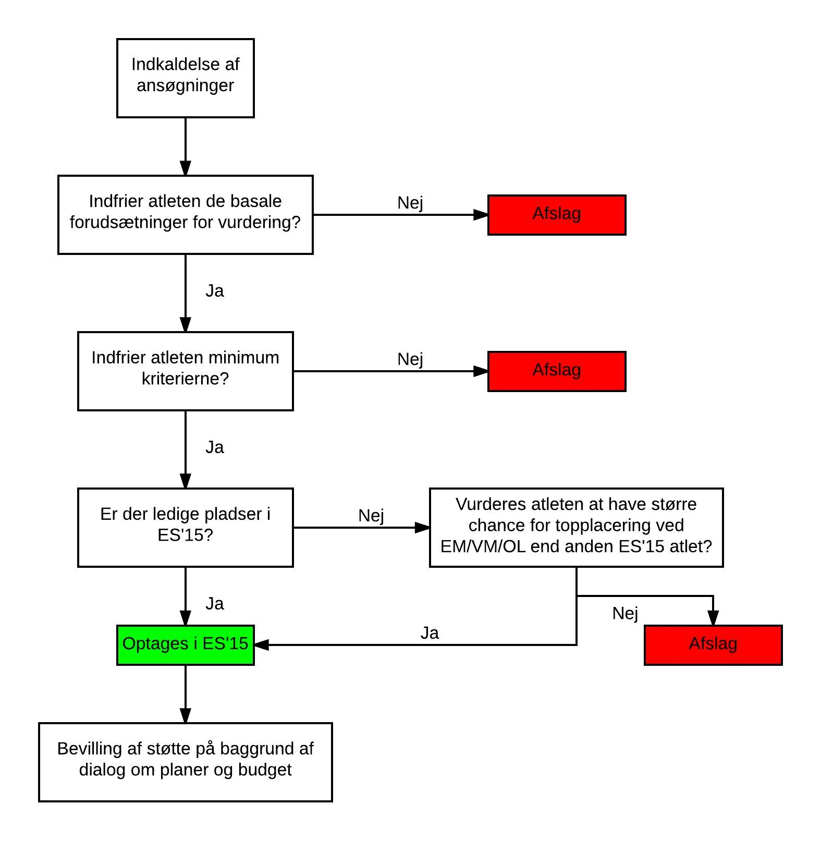
Figur 2: Proces for bevilling af elitestøtte 2015.

Tidsfrister

Frist for tilkendegivelse af ønske: 6/10 2014
Udvælgelse af atleter til ES’15: 9/10 2014
Bevilling til atleter i ES’15: 1/11 2014

Såfremt ovenstående giver anledning til spørgsmål, er man velkommen til at kontakte et af følgende medlemmer af DAF’s elitestab:

- Jakob Larsen – jal@dansk-atletik.dk
- Lars Nielsen – larsnielsen@mymacmail.com
- Carsten Bomme – carsten@sparta.dk

Venlige hilsen

Jakob Larsen
Direktør
Dansk Atletik Forbund

